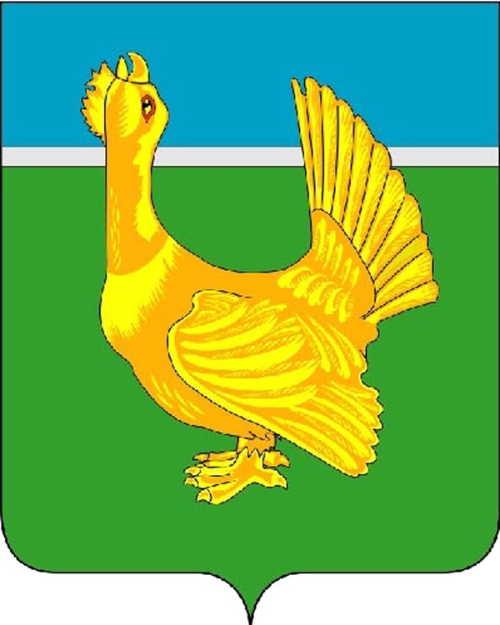
Контрольно-ревизионная комиссия
муниципального образования «Верхнекетский район»
636500,Россия, Томская область, Верхнекетский район, р.п.Белый Яр, ул.Гагарина, д.15
Телефон (38258) 2-18-51, факс (38258) 2-13-44 e-mail: vktduma@mail.ru, веб-сайт: http vkt.tomsk.ru

ЗАКЛЮЧЕНИЕ

р.п. Белый Яр «22» апреля 2011года

Проверка проекта решения Думы Верхнекетского района «Об утверждении отчета об исполнении местного бюджета муниципального образования «Верхнекетский район» за 2010 год»________________________
проведена в период с 19 апреля 2011 года по 22 апреля 2011 года в соответствии со статьей 55 Положения о бюджетном процессе в муниципальном образовании «Верхнекетский район», утвержденного решением Думы Верхнекетского района № 07 от 12.02.2008 года, со статьей 11 Положения о Контрольно-ревизионной комиссии муниципального образования «Верхнекетский район», утвержденного решением Думы Верхнекетского района от 07.10.2010 года №64, на основании решения Думы Верхнекетского района №20 от 22.03.2011 года «О поручении Контрольно-ревизионной комиссии муниципального образования «Верхнекетский район».
Должностные лица, осуществлявшие проверку:
председатель Контрольно-ревизионной комиссии муниципального образования «Верхнекетский район» Непомнящих Н.А.___________________
(должность, фамилия И.О.)
Проверяемый период: с 01 января 2010 года по 31 декабря 2010 года.
Подготовка заключения осуществлена на основании отчета Управления экономики и финансов Администрации Верхнекетского района «Об исполнении местного бюджета муниципального образования «Верхнекетский район» за 2010 год» с 12 приложениями и пояснительной запиской, представленного в Думу Верхнекетского района 21 марта 2011 года в форме проекта решения Думы Верхнекетского района, в сроки, предусмотренные пунктом 4 статьи 54 Положения о бюджетном процессе в муниципальном образовании «Верхнекетский район», утвержденного решением Думы Верхнекетского района № 07 от 12.02.2008 года.

Общая характеристика отчета
Представленный проект решения Думы Верхнекетского района отвечает требованиям статьи 42 Положения о бюджетном процессе в муниципальном образовании «Верхнекетский район», утвержденного решением Думы Верхнекетского района № 07 от 12.02.2008, требованиям Бюджетного кодекса.
В течение 2010 года изменения в бюджет МО «Верхнекетский район» вносились 8 раз. Последние изменения внесены решением Думы Верхнекетского района № 97 от 28.12.2010.

Доходы бюджета
Доходы бюджета муниципального образования «Верхнекетский район» исполнены на 99,5%. При плане 438210,1 тыс. рублей на 01.01.2011 исполнено 436138,4 тыс. рублей. В 2010 году собственные доходы бюджета района (налоговые и неналоговые доходы) при плане 78602,6 тыс. рублей составили 79350,8 тыс. рублей, что составляет 101,0%.

По сравнению с 2009 годом собственные доходы увеличились на 90,6% или на 37727,7 тыс. рублей в основном за счет налога на доходы физических лиц и единого налога на вмененный доход. Структура доходной части бюджета состоит из собственных доходов и безвозмездных поступлений. Налоговые и неналоговые доходы составили 79350,8 тыс. рублей или 18,2%, а безвозмездные поступления составили 356787,6 тыс. рублей или 81,8%.

Безвозмездные поступления состоят из дотаций, субсидий, субвенций из областного бюджета. В 2010 году при плане 359607,5 тыс. рублей бюджет Верхнекетского района получил 356787,6 тыс. рублей или 99,2% от запланированных безвозмездных перечислений. В сравнении с 2009 годом безвозмездные поступления уменьшены на 22187,7 тыс. рублей или на 5,9%. Доля собственных доходов в бюджете Верхнекетского района увеличилась с 9,9% до 18,2%, а доля безвозмездных перечислений уменьшилась с 90,1% до 81,8%.

Расходы бюджета
План расходов районного бюджета на 2010 год составил 443550,4 тыс. рублей, исполнено на 01.01.2011 438275,3 тыс. рублей, что составляет 98,8% исполнения.
Объем долговых обязательств по муниципальным гарантиям на 1 января 2011 года уменьшился на 22,2 тыс. рублей по основному долгу по сравнению с объемом на 1 января 2010 года.
В 2010 году исполнено 11 районных целевых программ муниципального образования «Верхнекетский район» на общую сумму 27425,9 тыс. рублей. Общий процент исполнения программ составил 98,4%. В сравнении с 2009 годом процент исполнения уменьшился на 12%.
Объем средств резервного фонда бюджета муниципального образования «Верхнекетский район» не превышает предельно допустимого п. 3 ст. 81 Бюджетного кодекса Российской Федерации размера - 3% от утвержденного общего объема расходов. При годовом плане 3487 тыс. рублей фактические расходы резервного фонда составили 3460,1 тыс. рублей (исполнение 99,2%), что составляет 0,79% от общего объема утвержденных расходов, в том числе:
- расходы по предупреждению и ликвидации чрезвычайных ситуаций и последствий стихийных бедствий в сумме 1186,7 тыс. рублей, что составляет 34,3% объема резервного фонда;
- расходы резервного фонда непредвиденных расходов Администрации Верхнекетского района составили 2273,4 тыс. рублей, что составляет 65,7% объема резервного фонда.

Финансирование расходов из резервного фонда непредвиденных расходов Администрации Верхнекетского района в 2010 году производилось в соответствие с п.4 ст.81 Бюджетного кодекса. Финансирование осуществлено Управлением экономики и финансов в соответствии с Порядком расходования средств резервного фонда непредвиденных расходов администрации района, разработанного на основании п.5 ст. 81 Бюджетного кодекса и утвержденного постановлением Главы Администрации Верхнекетского района от 30.04.2008 № 419, на цели, предусмотренными постановлениями Главы администрации района.

Источники финансирования дефицита местного бюджета
Бюджет муниципального образования «Верхнекетский район» за 2010 год исполнен с превышением расходов над доходами (дефицит бюджета) в сумме 2136,9 тыс. рублей. Источником финансирования дефицита явилось изменение остатков средств бюджета в сумме 2136,9 тыс. рублей.

Заключение
Бюджет муниципального образования за 2010 год исполнен с дефицитом бюджета в сумме 2136,9 тыс. рублей.
Исполнение бюджета в 2010 году осуществлялось в соответствии с требованиями главы 24 раздела VIII Бюджетного кодекса Российской Федерации. Отчет об исполнении местного бюджета муниципального образования «Верхнекетский район» за 2010 год может быть утвержден Думой Верхнекетского района.

Председатель Контрольно-ревизионной
комиссии муниципального образования
«Верхнекетский район» Н.А.Непомнящих

